Archetypes
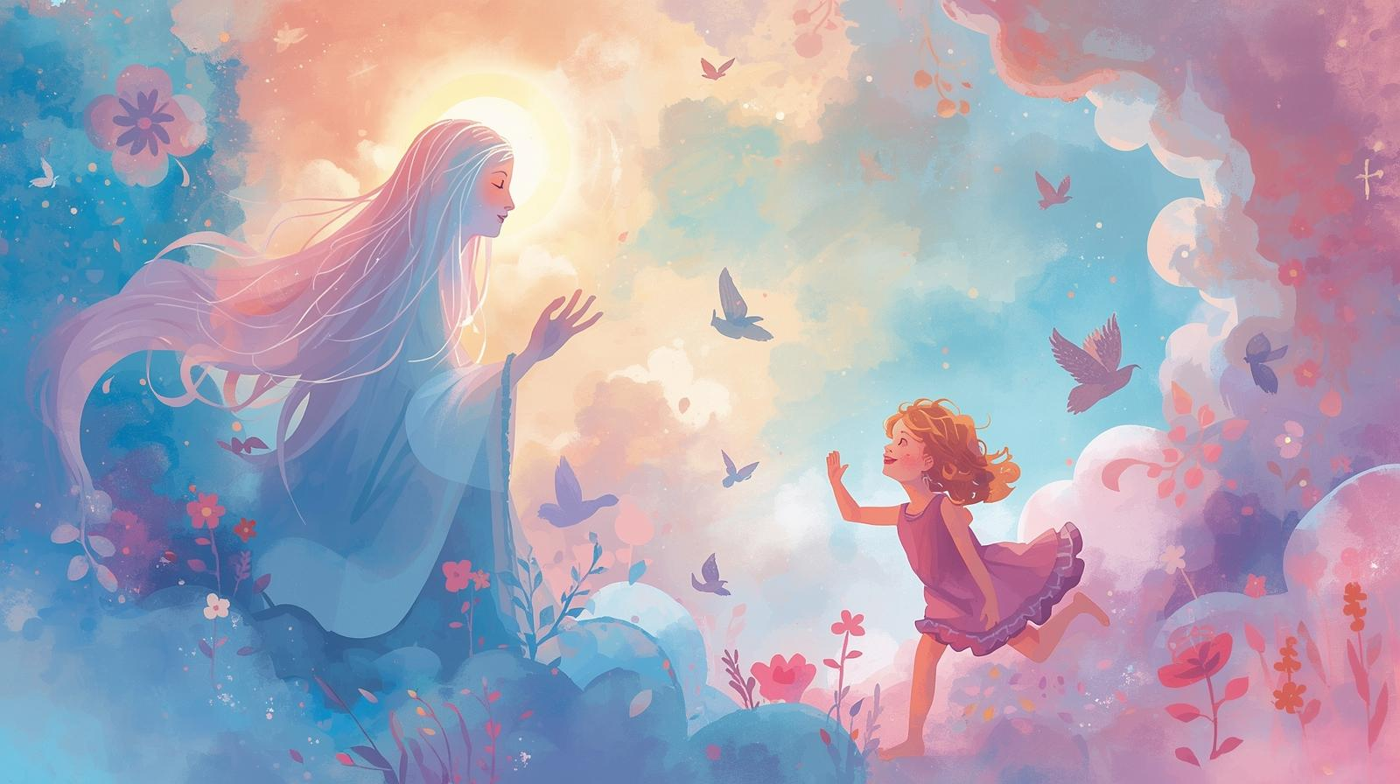

Archetypes zijn als de oer personages van onze innerlijke wereld – denk aan tijdloze energieën die in iedereen leven. Het zijn geen strikte “rollen”, maar meer innerlijke stemmen of krachten die ons soms vooruit duwen, soms tegenhouden, en soms iets belangrijks willen laten zien.
Je kunt archetypes zien als het innerlijke theater waar de Wijze, de Rebel, de Magiër, de Verzorger, de Krijger en het Innerlijke Kind allemaal hun eigen spotlight willen. Wanneer je met archetypes werkt, leer je herkennen welke delen van jou aan het stuur zitten, welke vergeten zijn achter in de bus, en welke juist om aandacht vragen.
En het mooie?
Door met deze archetypes in gesprek te gaan, ontdek je niet alleen patronen, maar ook verborgen talenten, oude wonden én nieuwe mogelijkheden. Het maakt innerlijk werk speels, herkenbaar en verrassend diepgaand.
Perfect als voorbereiding op een Innerlijk Kind onderzoek, want juist dat archetype laat je zien waar je zachtheid, heling en speelsheid terug mag brengen in je leven.

Deze cursus sluit aan bij de basis Soul Research & Transformation cursus en SRT Basis

Cursusdag: zaterdag 14 februari van 10.00 tot 16.00 uur
Plaats: Dongjumerweg 16, 8811HA Ried
Aanmelden: Info@annekedegroot.com of via telefoon of app 06 50 24 5070
Bijdrage: € 125,00

